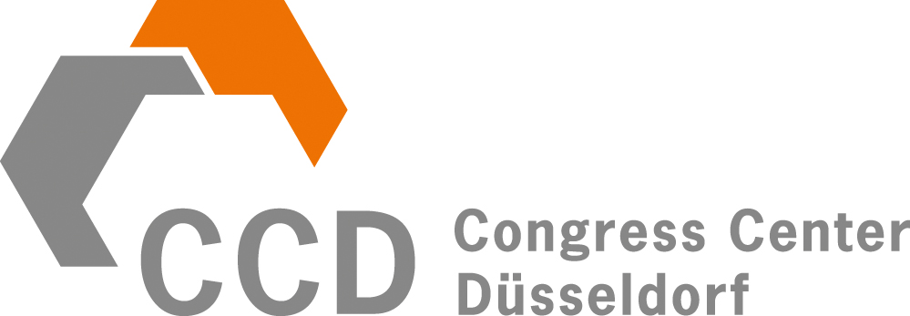FEST INSTALLIERTE TECHNIK RAUM XY

Tontechnik:

Konsole: 2x Digitalmischpult Yamaha CL5
Lautsprecher: d&b 24S-D, d&b T10 Line Array
Monitore: d&b E8, Nexo PS10 & Nexo PS15
Mikrofone: u.a. von Sennheiser, Shure und DPA
Drahtlosanlage: 16x Sennheiser EM2000 mit Hand- und Taschensender, erweiterbar
Aufnahmegerät: Denon DN-500 R (Aufnahme auf USB Medium/SD Karte)
Simultan: 6x Dolmetscherkabine

ÜBERTRAGUNGSTECHNIK:

Telekommunikation: Anschlüsse für schnelle Internetanbindung, Fax und Telefon
Daten: Datenkabelnetz (CAT5e), Glasfaseranbindung (Multi- und Singlemode)
Ton: 40x XLR Multicore, digitale Anbindung über CAT7/LWL Leitungen
Video: Anbindung an vorhandenes Videoleitungsnetz (LWL,Cat7, SDI, Triax, RGB/HV)
TV/Sat: Anschluss für Kabelfernsehen und hauseigene Sender
Ü-Wagen Anschluss: Übergabepunkt mit Anbindung an das vorhandene Leitungsnetz

Lichttechnik:

Konsole: Grand MA light mit Wireless Remote Control
Bühnenbeleuchtung: 2KW Stufenlinsen- und Profilscheinwerfer
Effektlicht: Kopfbewegte Scheinwerfer (Martin, Elation, JB Lighting)
Dimmer: Zusätzliche Anschlussleistung für Fremdgeräte bis 2000 Ampere

Bühnentechnik:

Boden: 163 fahrbare Hubpodien (Fläche: 3 x 3m / Höhe: stufenlos bis max. 1,20m)
Belastbarkeit: 500kg / m²
Obermaschinerie: Punktzuganlage mit 83 aktiven Punkten á 150kg
Hängemöglichkeiten flächendeckend 300kg (im Bereich der Deckenöffnungen
eingeschränkt möglich)

Stromanschlüsse:

230V- Stromanschluss: 16A-Schukosteckdosen sind flächendeckend verteilt
400V- Stromanschluss: 6 x CEE 125A, CEE 63A flächendeckend im Boden integriert

PRÄSENTATIONSTECHNIK:

Leinwand: 1 fest installierte 18m x 7m Rollleinwände (nur für Raum XY)
3 fest installierte á 12m x 7m Rollleinwände
Projektionsabstand: 36m (quer) / (60m (längs)
Projektionstechnik: Leistungsstarke Panasonic-Datenprojektoren zur Darstellung aller üblichen Video-und Grafikstandards bis 1080p

KOMMUNIKATION:

Interkom: Riedel-Intercom zur Verbindung der Regien, Bühnen, Ü-Wagen und mobilen Arbeitsplätzen
Drahtlos Interkom: Riedel Drahtlos-Interface zur Anbindung an Motorola Digital-Funkgeräte
Riedel Bolero flächendeckend im Gebäude

